PROCEDIMENTO PARA DEFINIR CICS TOR/AOR NO CICSPLEX.

Os sites da CEPTIBR para acesso WUI:

PLEX00 (HASCWEB1): http://10.192.48.161:4445/

CMAS context: | 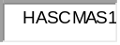
Context: | 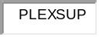
Scope:

PLEX01 (HAPWUI01): PLEXCTSP: http://p2i99.coredf.caixa:4445/

CMAS context: | 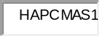
Context: | 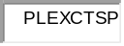
Scope:

PLEX02 (HAPWUI03): http://p6i99.coredf.caixa:4445/

CMAS context: | 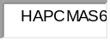
Context: | 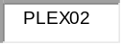
Scope:

PLEX02 (HAPWUI01): http://10.192.129.25:4445/ (HC19 a HC24)

CMAS context: | 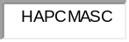
Context: | 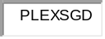
Scope:

PLEX02 (HAPWUI02): http://10.192.176.222:4445/ (HC27 a HC76)

CMAS context: | 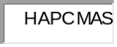
Context: | 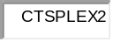
Scope:

PLEX03: http://10.192.48.157:4445/

CMAS context: | 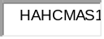
Context: | 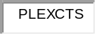
Scope:

Passos para definir no CICSPLEX.

Lembrete:
O símbolo da caneta ao lado do campo, vai sempre abrir uma tela para escolha do recurso.

- Clicar em Adminstration no canto esquerdo da tela.

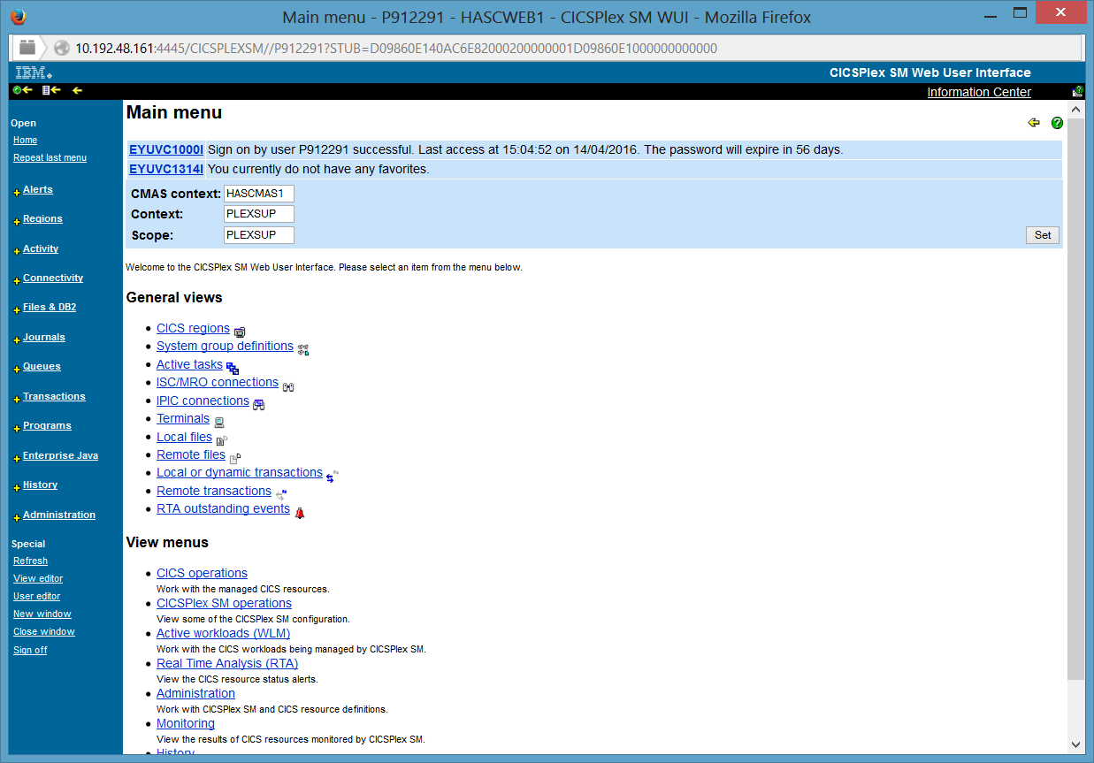

- Clicar em Topologia administration views no canto esquerdo da tela.

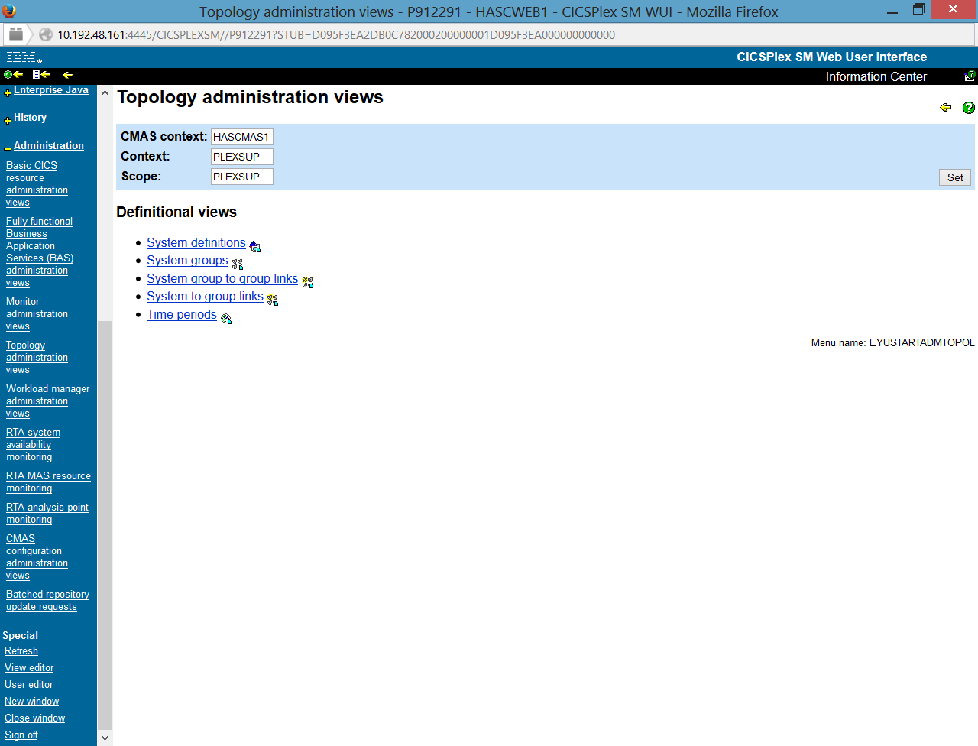

- Clicar em System definitions para cadastrar os novos CICS TOR e AOR´s.

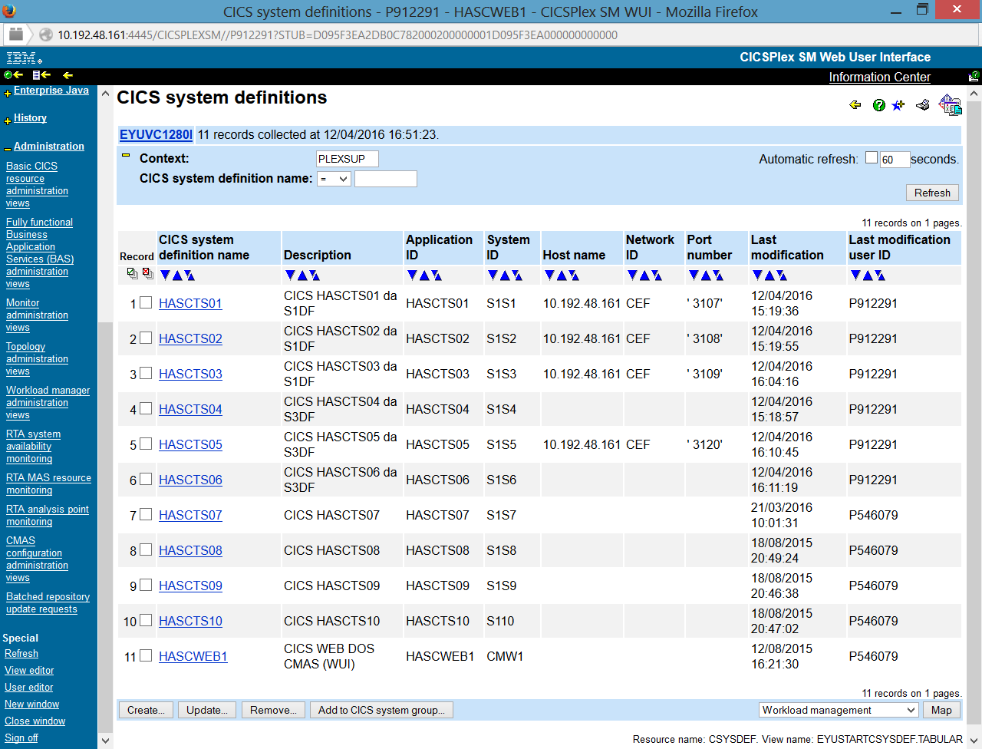

- Clicar em Create para adicionar os novos CICS

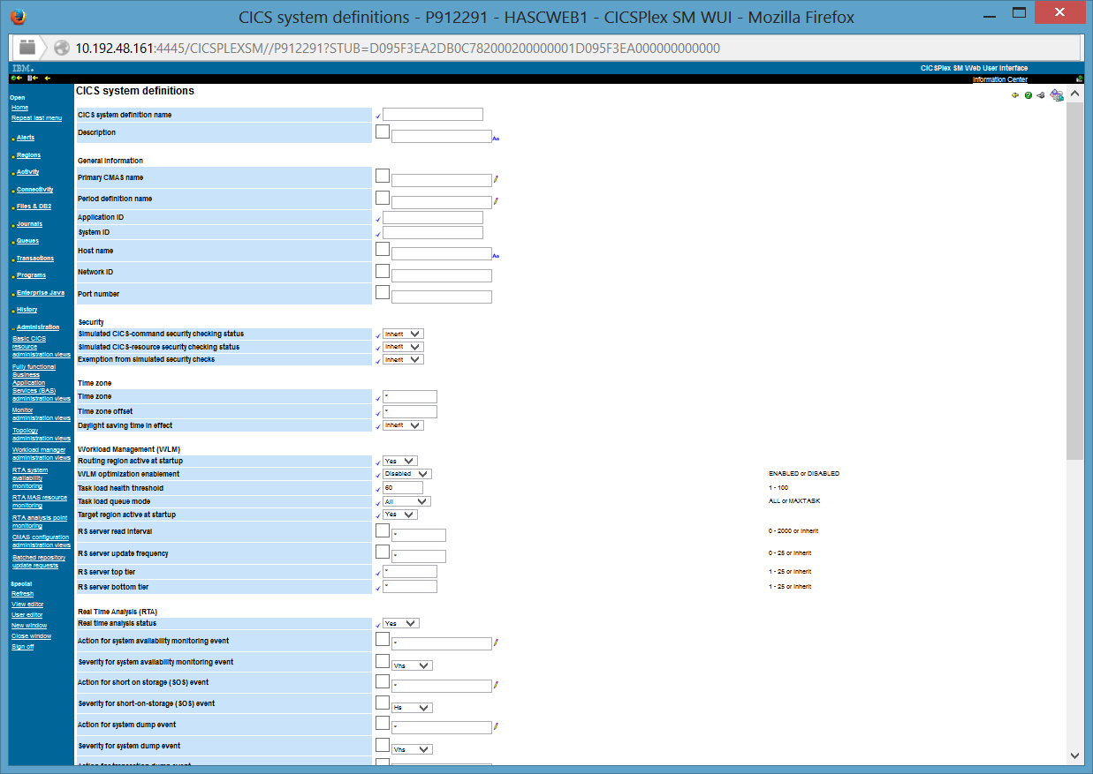

- Preencher a tela com os novos CICS, conforme modelo abaixo, sendo que para o CICS TOR o campo Routing region active at startup é YES, enquanto para o CICS AOR é NO.

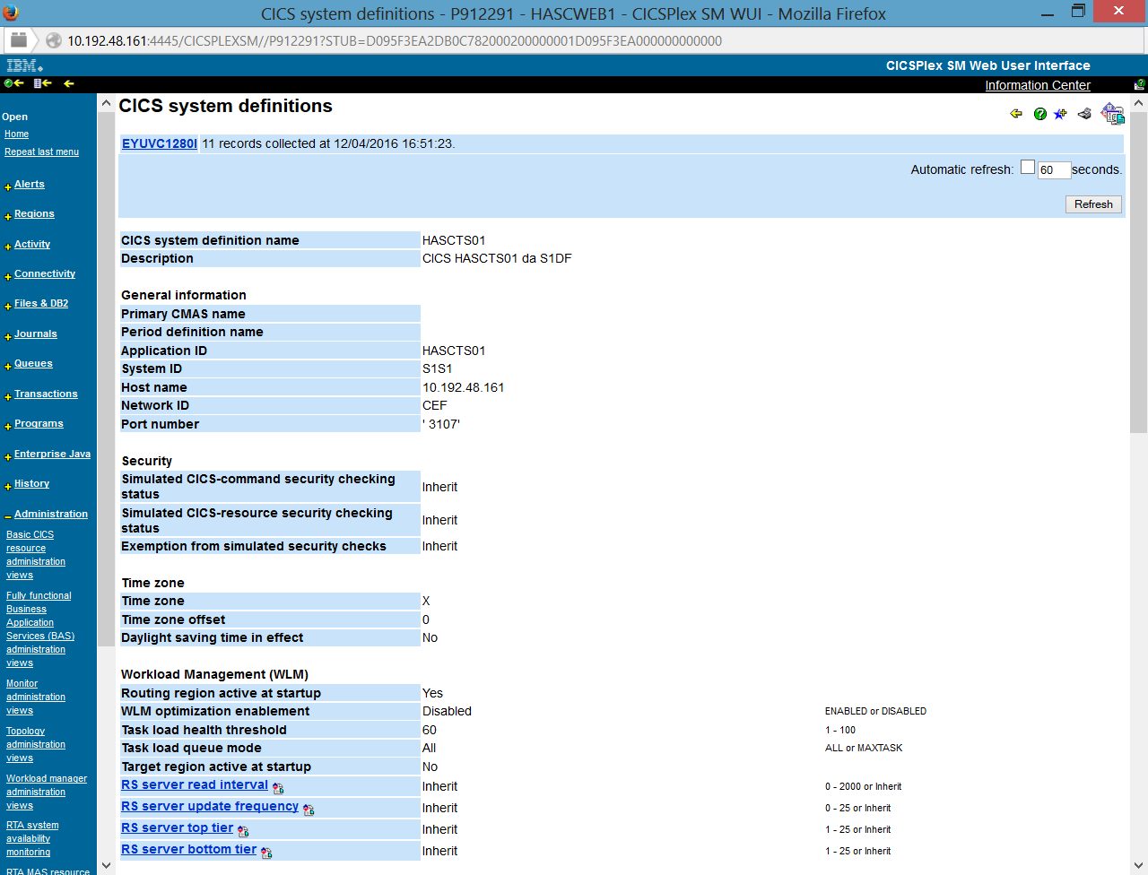
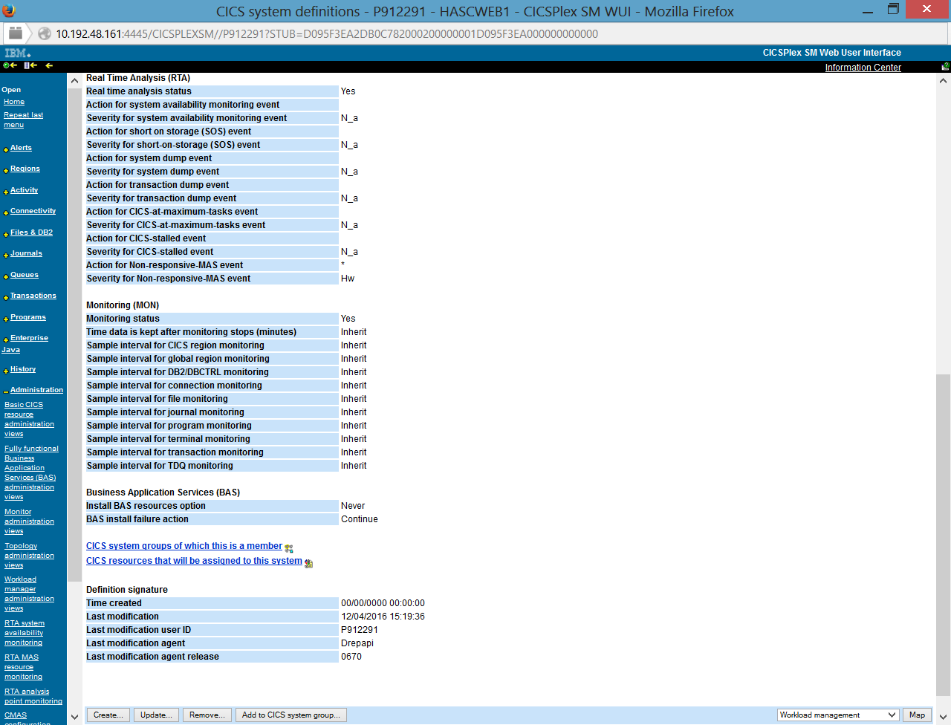

- Após adicionar os CICS, devemos definir os grupos TOR e AOR para estes novos CICS, retornando ( ⬅ ) via 3.seta no canto superior esquerdo da tela até tela com System groups em Topology administration views.
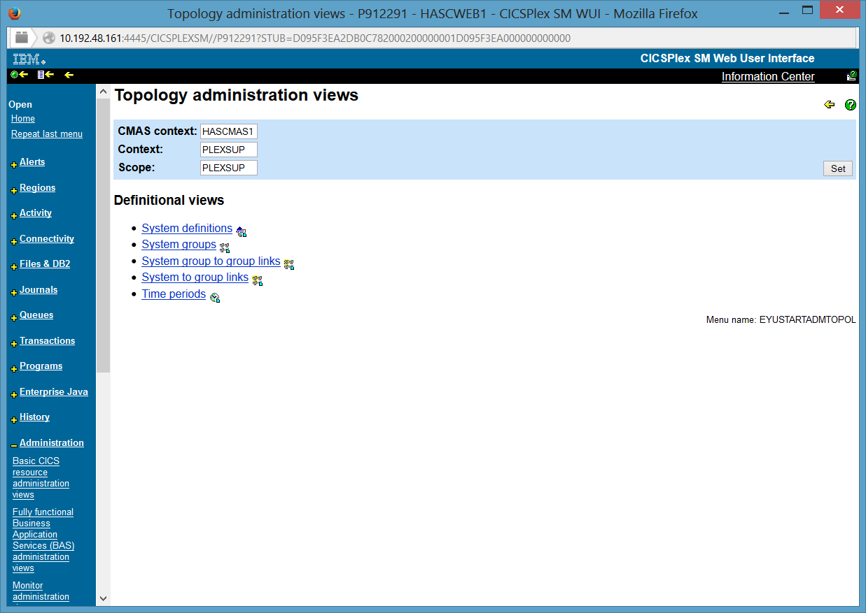

Na tela acima clicar em System groups para cadastrar os novos grupos.
- Clicar em Create no canto inferior esquerdo da tela:

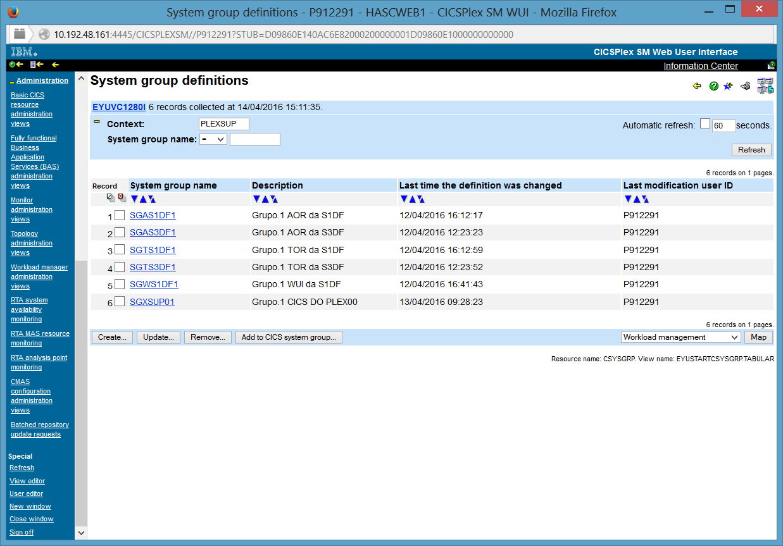

Clicando em Create, aparece a tela abaixo:
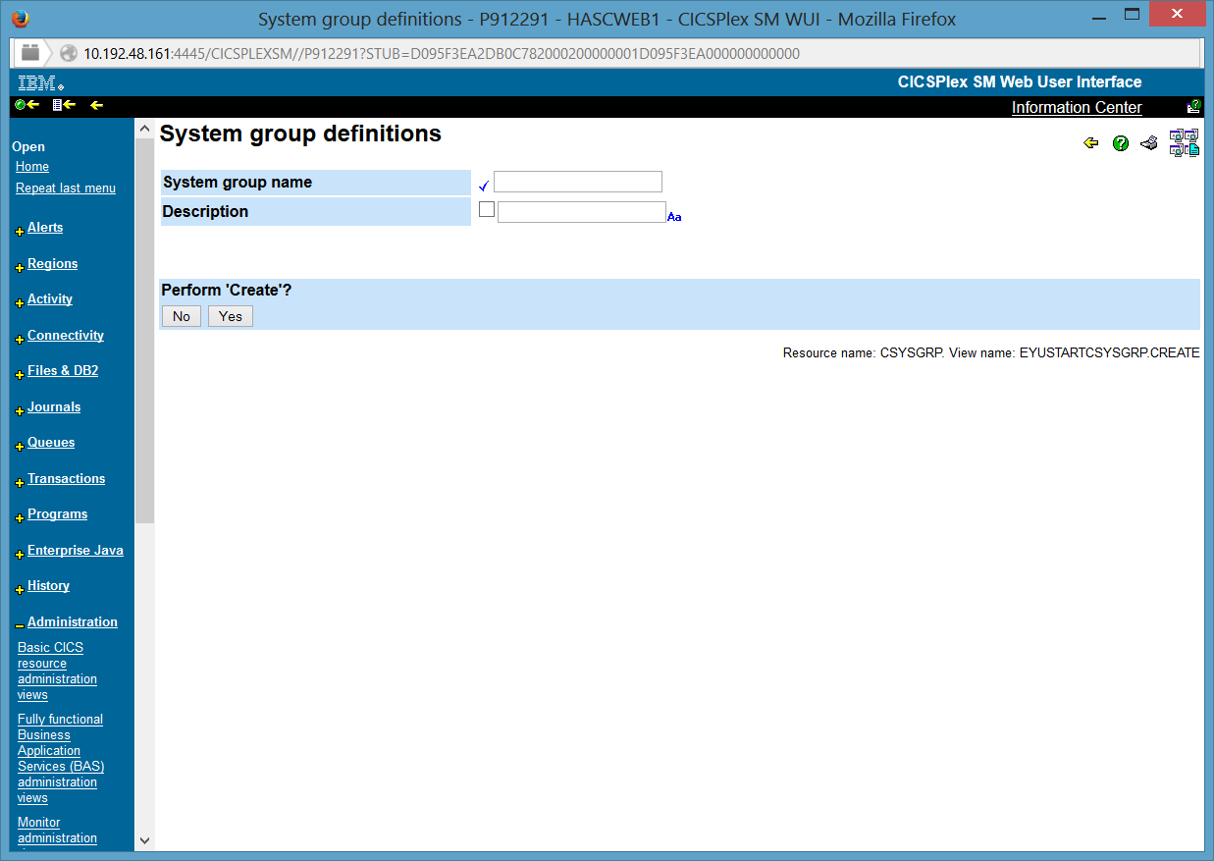

- Prencher os campos e clicar em YES para definir cada novo grupo de CICS.

- Abaixo exemplo dos grupos

SGAS1DF1
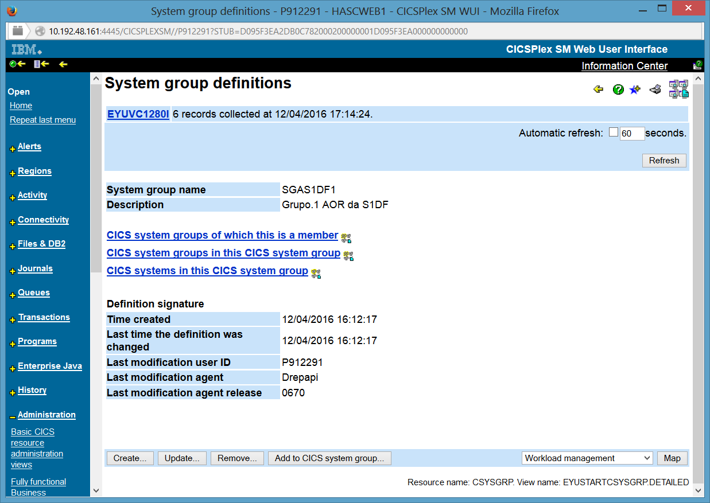

SGTS1DF1
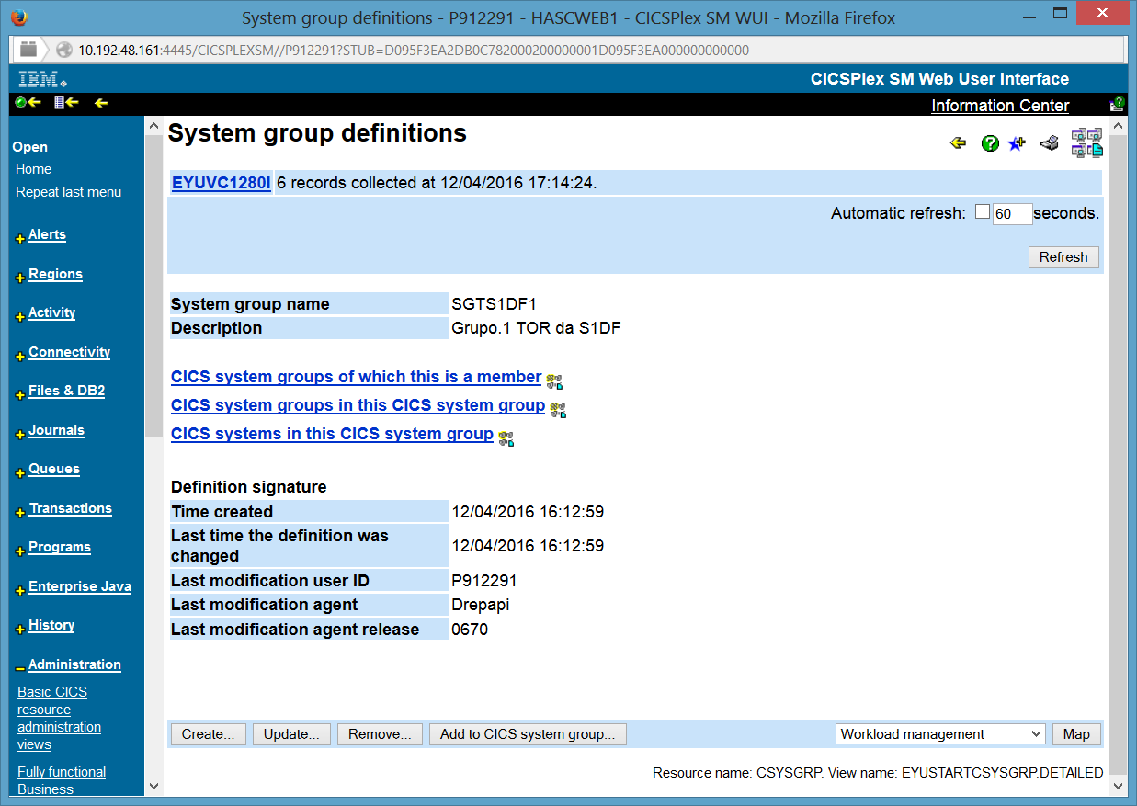

- Agora retornamos ( ⬅ ) via 3.seta no canto superior esquerdo da tela até tela com System definitons em Topology administration views. Clicamos em System definitions e marcamos o CICS para adicionarmos aos novos grupos TOR ou AOR, conforme cada CICS TOR/AOR, e clicamos em Add to CICS system group para adicionar os novos CICS em cada grupo

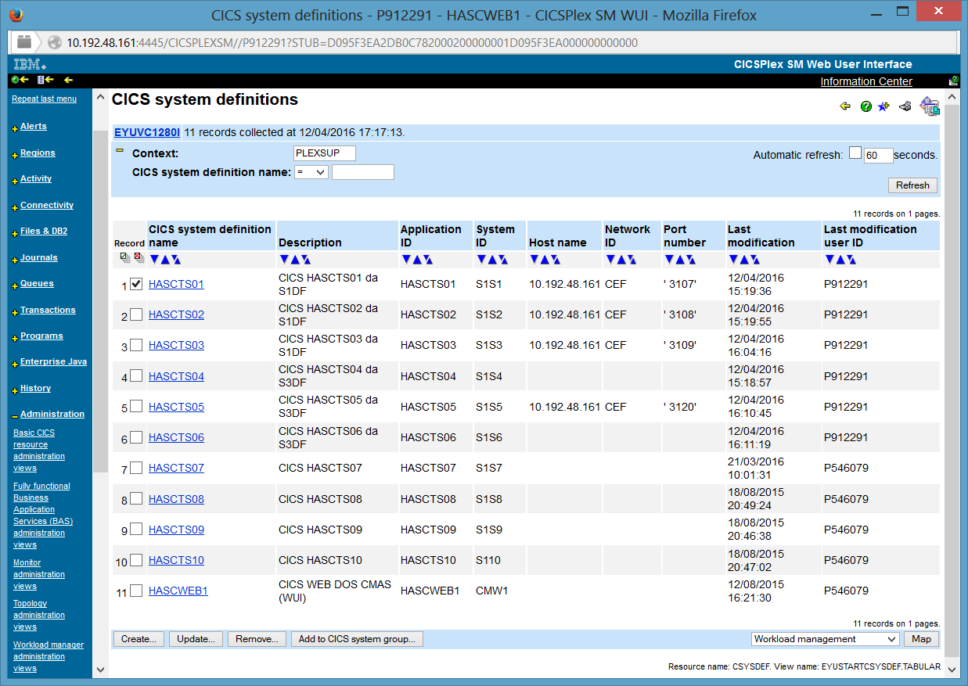

Ao clicarmos em Add to CICS system group, aparece a tela abaixo:

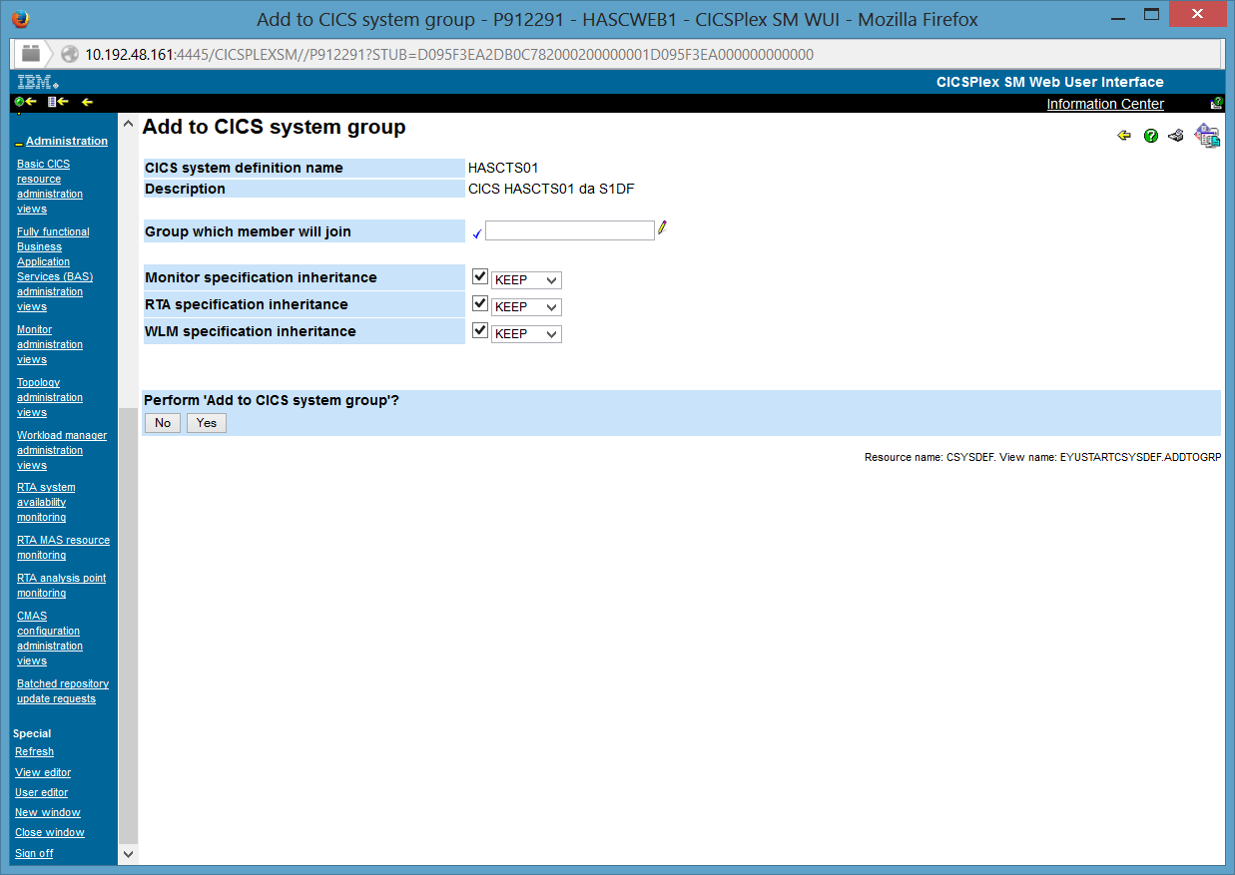

Nesta tela acima, inserimos o grupo respectivo do CICS, no exemplo para o CICS HASCTS01 foi o grupo SGTS1DF1, e clicamos em YES.
Caso não saiba o nome do grupo, basta clicar no símbolo da caneta, ao lado campo a ser preenchido, que abrirá a tela abaixo para escolha do grupo. Marque o grupo e clique em OK.

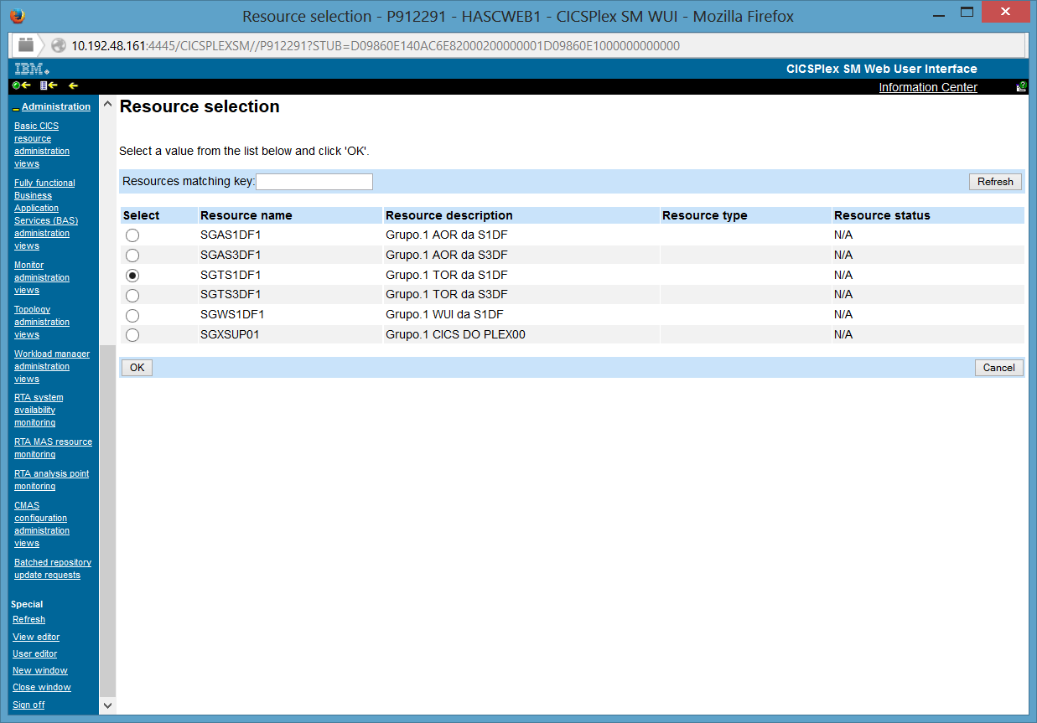

Na tela abaixo, já com o campo do grupo preenchido, clicamos em YES.

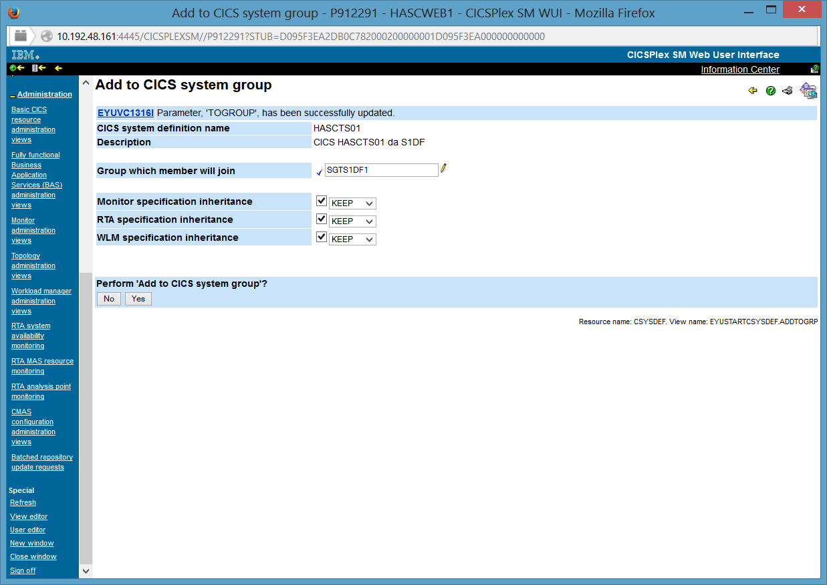

Fazer o mesmo para os CICS AOR novos.

Após a adição teremos estes grupos conforme abaixo:

SGTS1DF1:
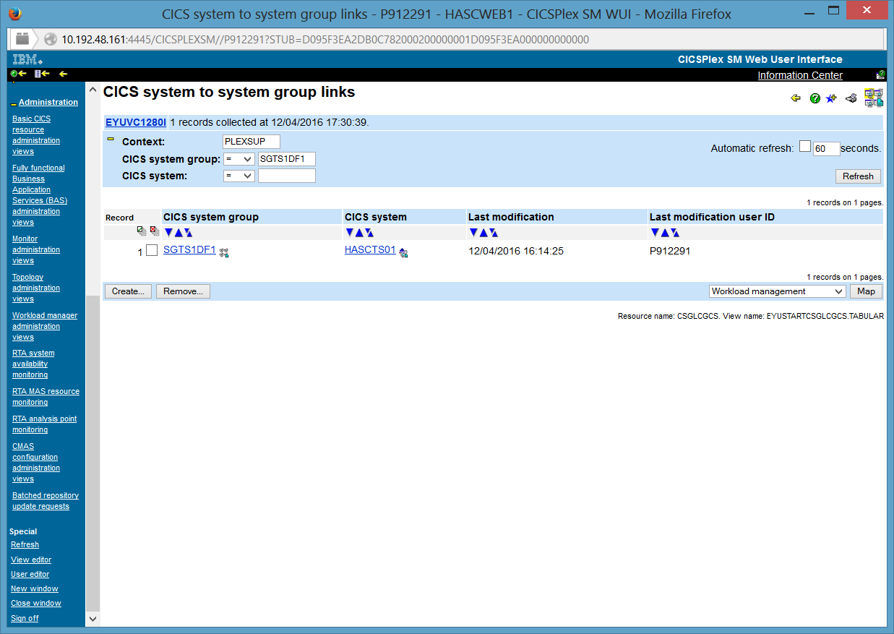

SGAS1DF1:
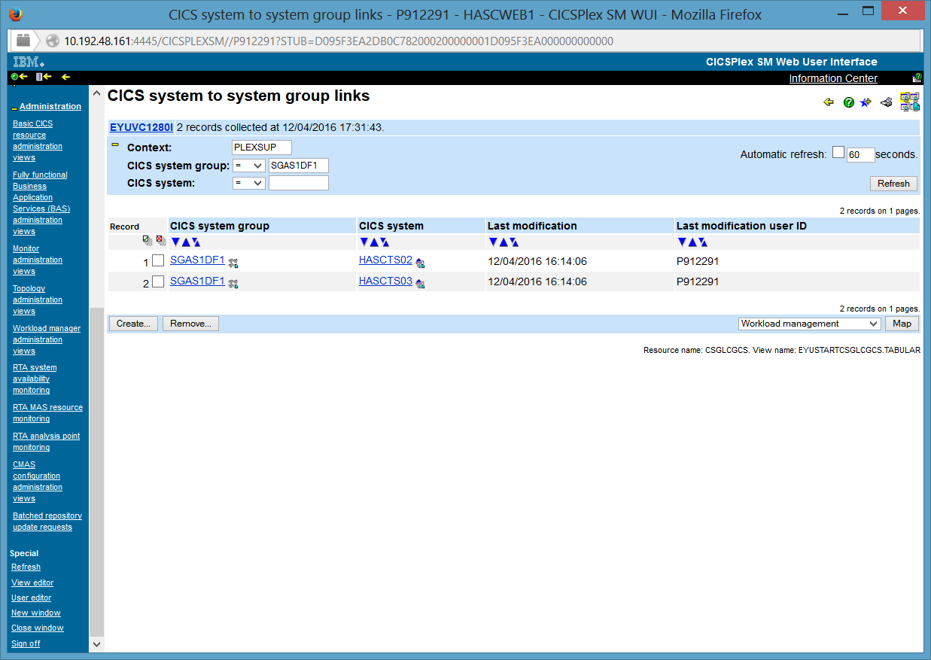

- Passamos finalmente para definições no WLM, acessando clicando no canto esquerdo da tela em Workload manager administration views .

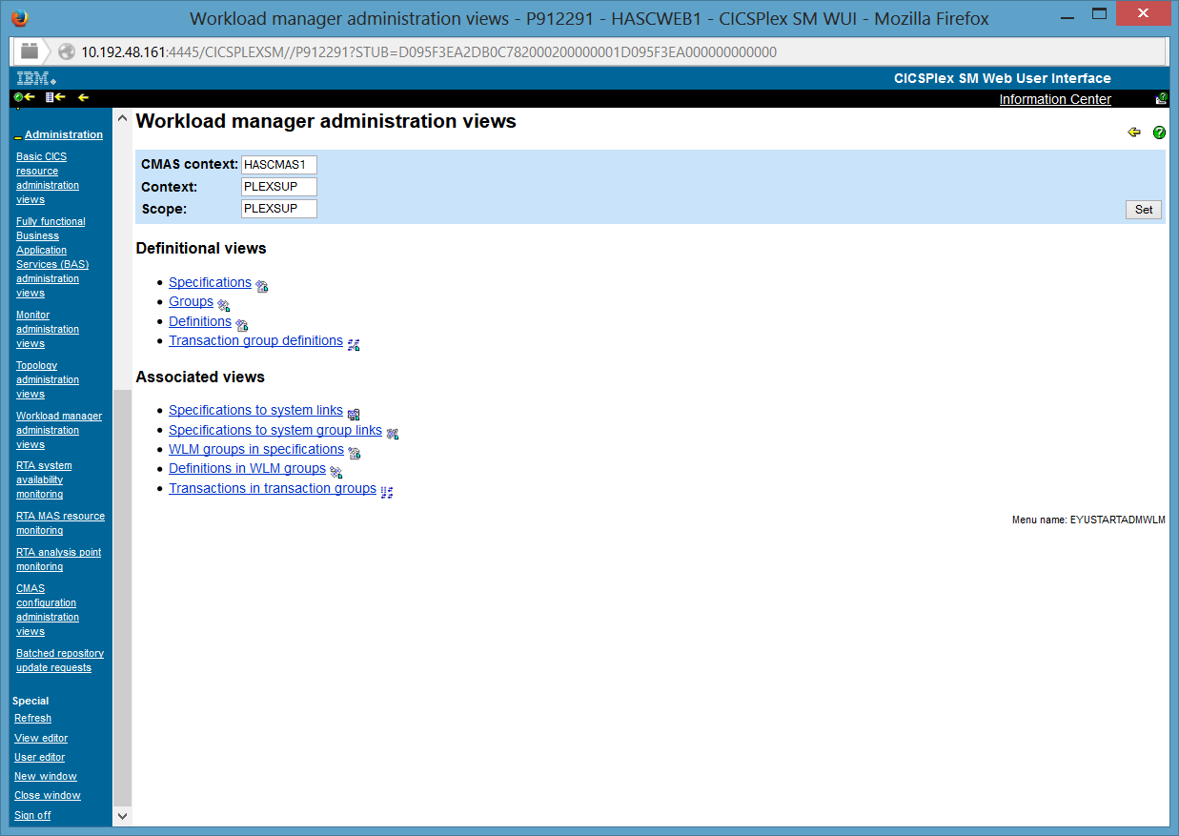

- Clicamos em Definitions, para definirmos no WLM o relacionamento com o grupo de CICS AOR (SGAS1DF1). Para isto, devemos clicar em Create, aparecendo a tela abaixo, para preenchermos os campos :

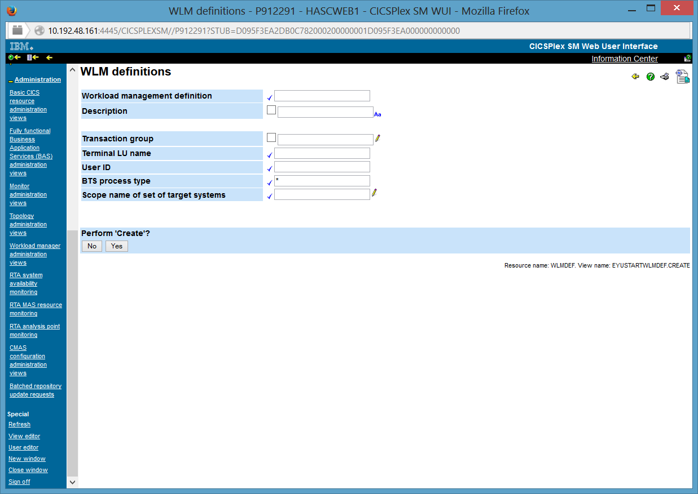

- Na tela abaixo temos os campos preenchidos para WDS1DF1 na S1DF:

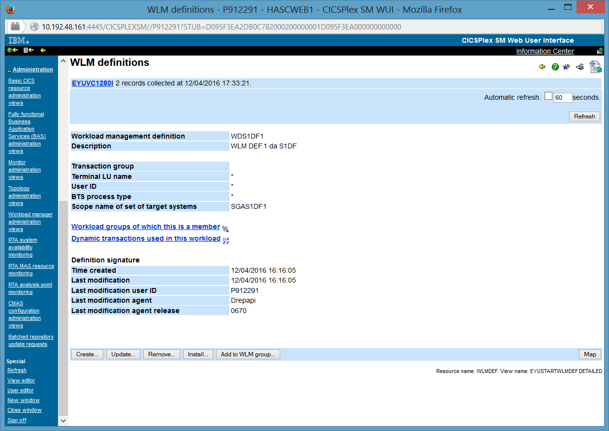

- Finalmente iremos definir o WLM specification, clicando no canto esquerdo da tela em Workload manager administration views , e depois clicando em Specifications.

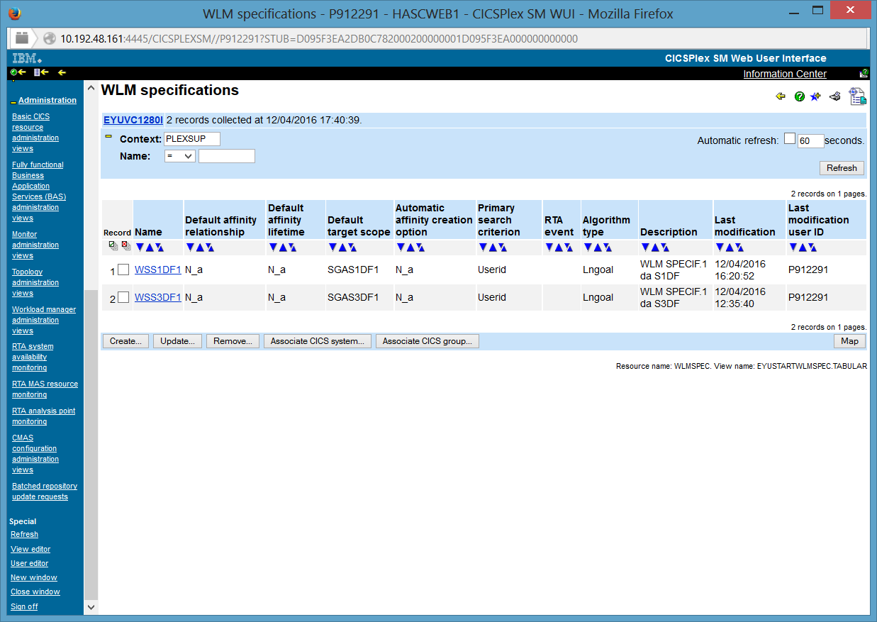

Nesta tela clicamos em Create para definirmos o Specification WLM, e após preenchermos os campos, clicamos em YES .

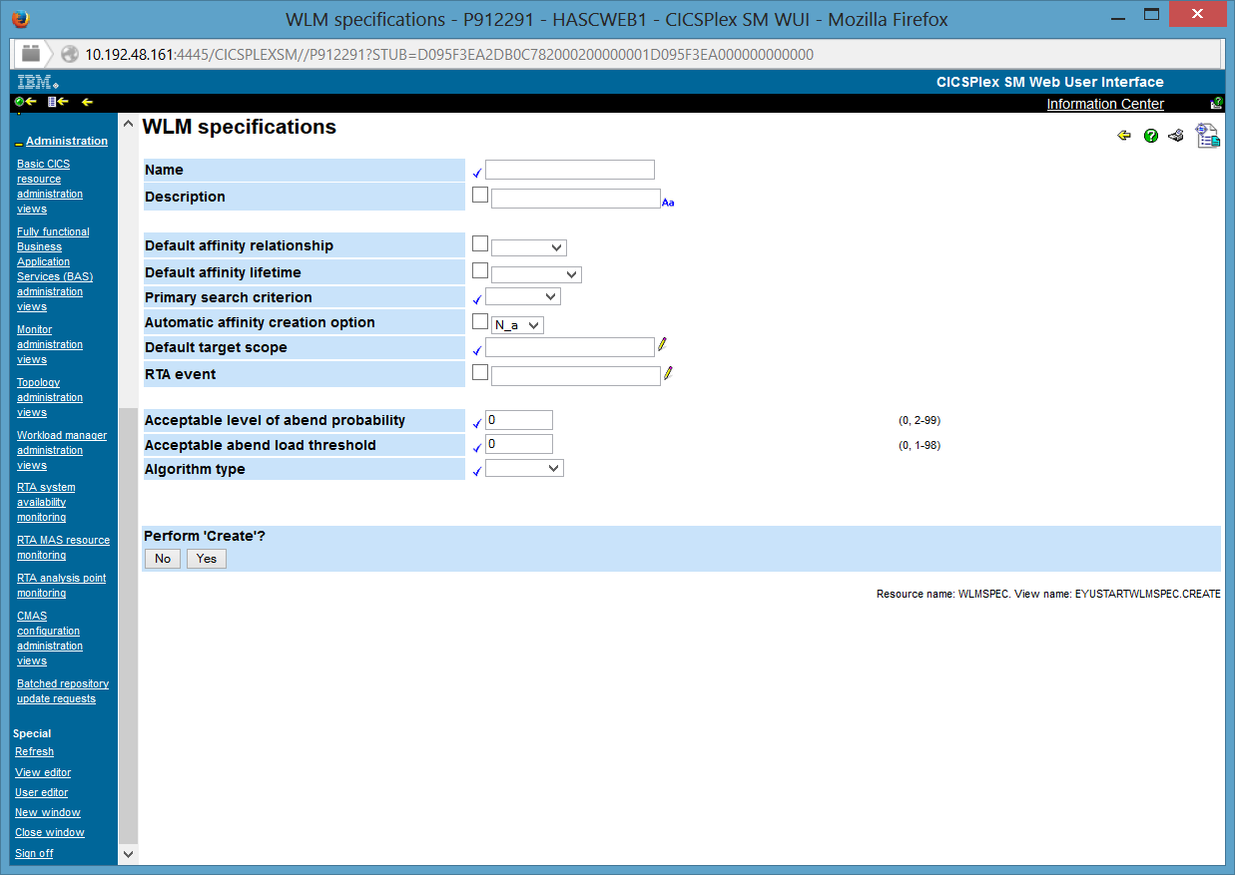

Abaixo segue o exemplo para o CICS dos CICS da S1DF.

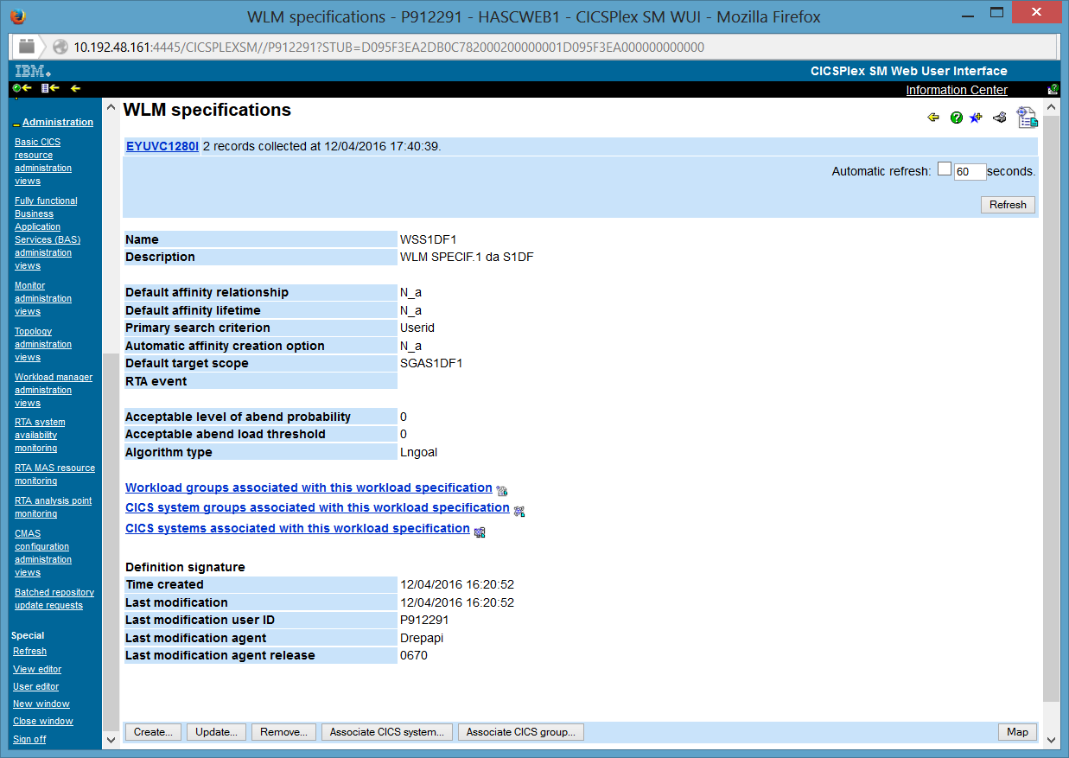

- Retornamos a tela anterior e marcamos o novo WLM specification:

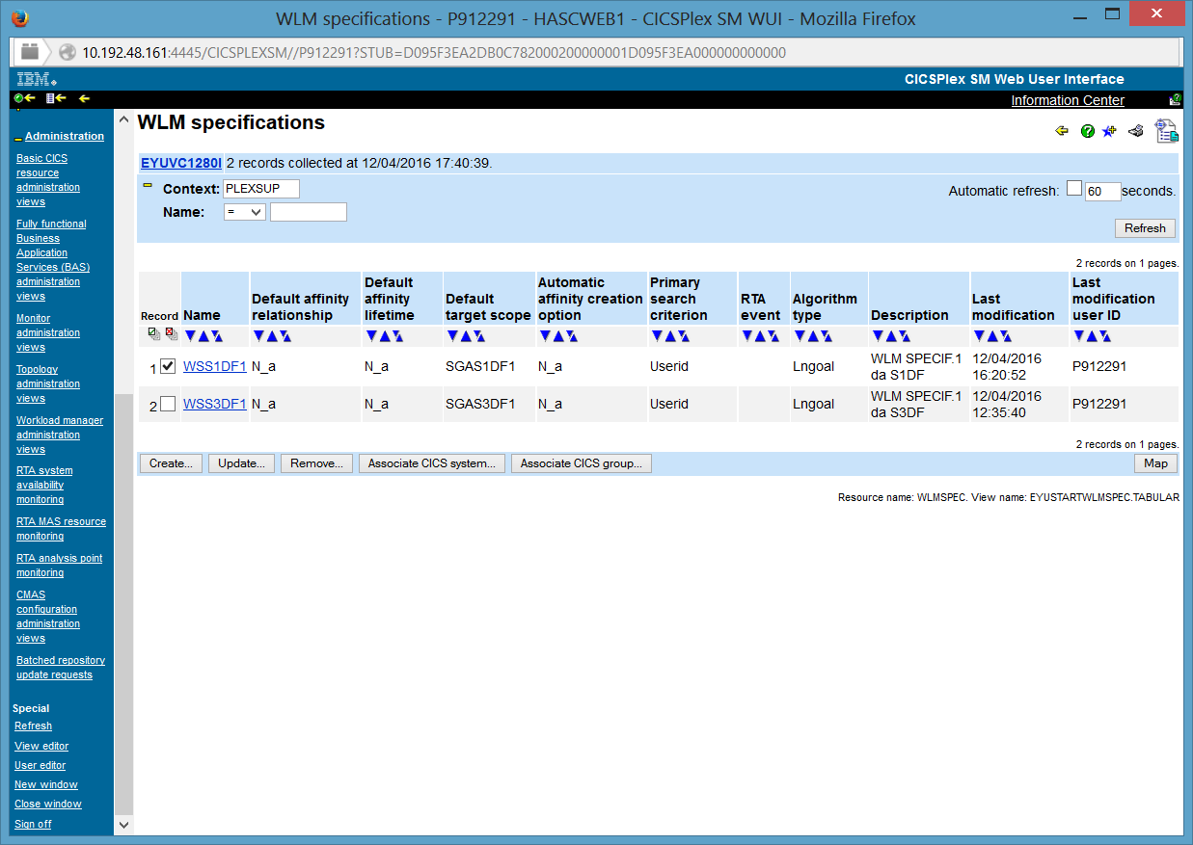

e clicamos no campo inferior da tela em Associate CICS system

e informamos o CICS TOR na tela abaixo, e clicamos em YES.
Lembre que clicando no símbolo da caneta ao lado do campo, vai sempre abrir uma tela para escolha do recurso.
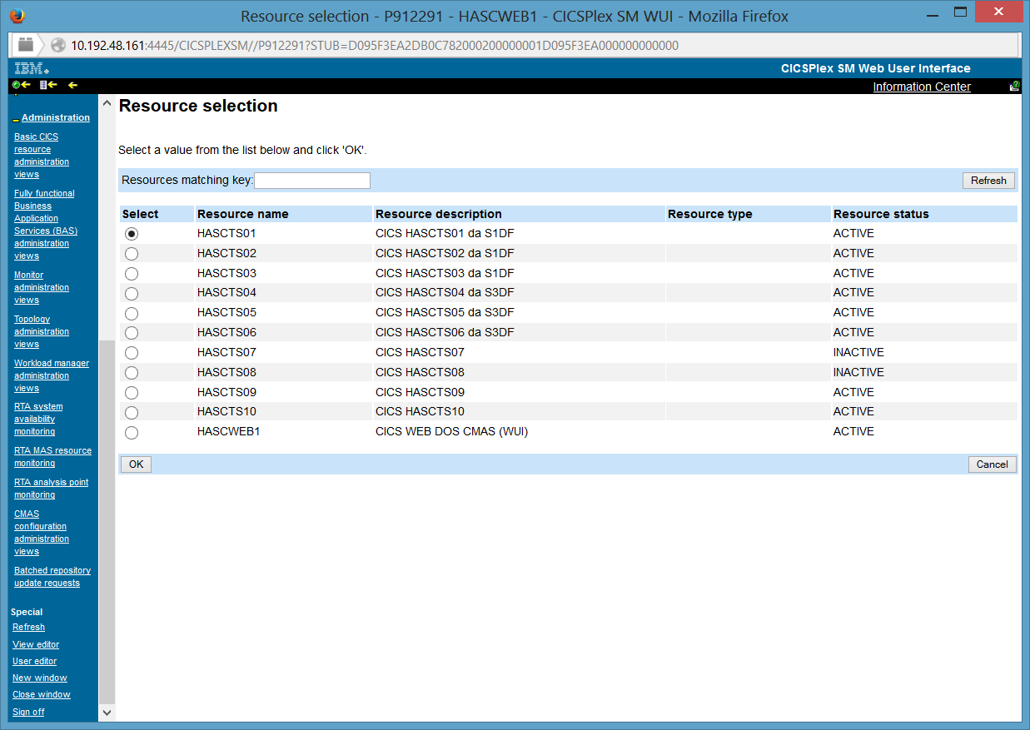

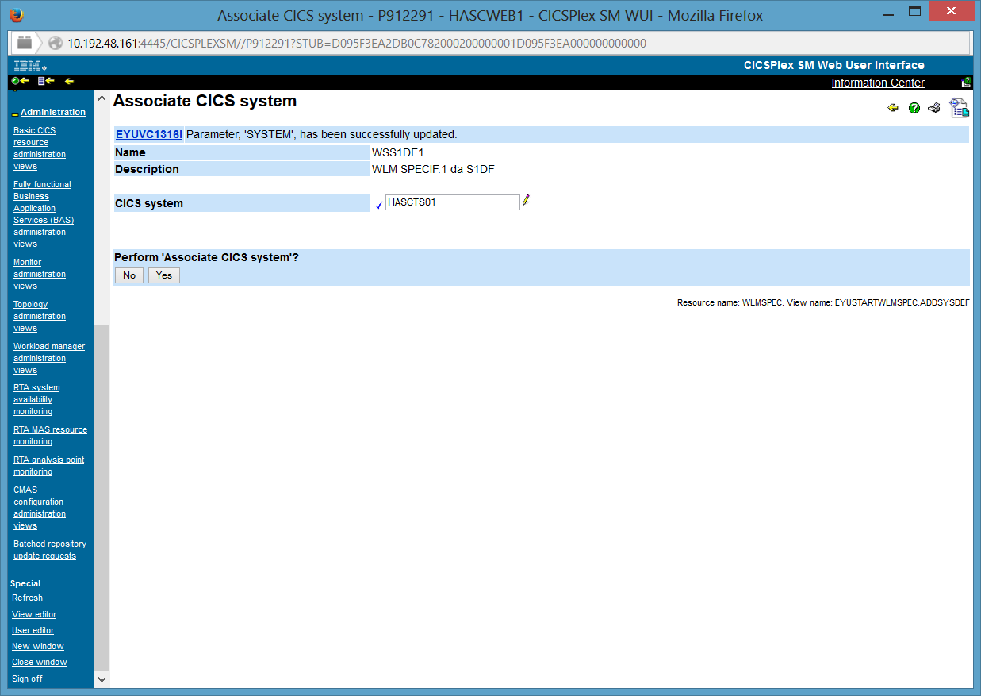

- Finalmente, reciclamos o CICS TOR para validar estas definições no WLM.

Padronização de nomes de recursos CICS via WUI

O cadastramento no PLEX00 foi utilizado a padronização abaixo, levando em conta o prefixo de cada recurso.

- Topologia.System Group:

SGTxxxxx : para CICS TOR
SGAxxxxx : para CICS AOR
SGWxxxxx : para WUI
SGXxxxxx : para exceções

- WLM.Definitions:

WDxxxxxx

- WLM.Groups

WGxxxxxx

- WLM. Specifications:

WSxxxxxx

OBS:
xxxxx e xxxxxx são livres, podendo fazer referencia ao respectivo aplicativo que executa debaixo de um grupo de CICS TOR/AOR .

PROCEDIMENTO PARA DEFINIR LINK ENTRE CMAS
Exemplo : LINK entre o MP HAPCMAS6 e o adjacente HAPCMAS7

- Processar os Jobs batch CICSP.JCLLIB(LNKCMAS6) na P6DF para link do CMAS6 com CMAS7, e após execução deste job teremos na log do HAPCMAS6:
+EYUXD0002I HAPCMAS6 Add CONTEXT(HAPCMAS6) MAJOR_ID(CMTCMDEF) 964
MAJOR_NAME(HAPCMAS7) MAJOR_VER(NONE) MINOR_ID(NONE)
MINOR_NAME(NONE)
MINOR_VER(NONE) By User(P912291) On System(HAPCMAS6) Date(03918)
Time(15:52:58).
- e CICSP.JCLLIB(LNKCMAS7) na P7DF para link do CMAS7 com CMAS6 e após execução deste job teremos na log do HAPCMAS6:
+EYUCL0015I HAPCMAS6 Receive Link Task initiated for MRO Network 373
connection with CMAS HAPCMAS7, TaskID(83308).
+EYUCL0015I HAPCMAS6 Send Link Task initiated for MRO Network 374
connection with CMAS HAPCMAS7, TaskID(83307).
+EYUCL0012I HAPCMAS6 Connection of HAPCMAS6 to HAPCMAS7 started.
+EYUCL0012I HAPCMAS6 Connection of HAPCMAS6 to HAPCMAS7 complete.
.
E na log do HAPCMAS7, teremos:

+EYUXD0002I HAPCMAS7 Add CONTEXT(HAPCMAS7) MAJOR_ID(CMTCMDEF) 222
MAJOR_NAME(HAPCMAS6) MAJOR_VER(NONE) MINOR_ID(NONE) MINOR_NAME(NONE)
MINOR_VER(NONE) By User(P912291) On System(HAPCMAS7) Date(03918)
Time(16:01:09).
+EYUCL0015I HAPCMAS7 Receive Link Task initiated for MRO Network 253
connection with CMAS HAPCMAS6, TaskID(32285).
+EYUCL0015I HAPCMAS7 Send Link Task initiated for MRO Network 254
connection with CMAS HAPCMAS6, TaskID(32286).
+EYUCL0012I HAPCMAS7 Connection of HAPCMAS7 to HAPCMAS6 started.
+EYUCL0012I HAPCMAS7 Connection of HAPCMAS7 to HAPCMAS6 complete.

- Depois, acessar WUI e, clicando no canto esquerdo da tela em CMAS configuration admistration views, teremos:

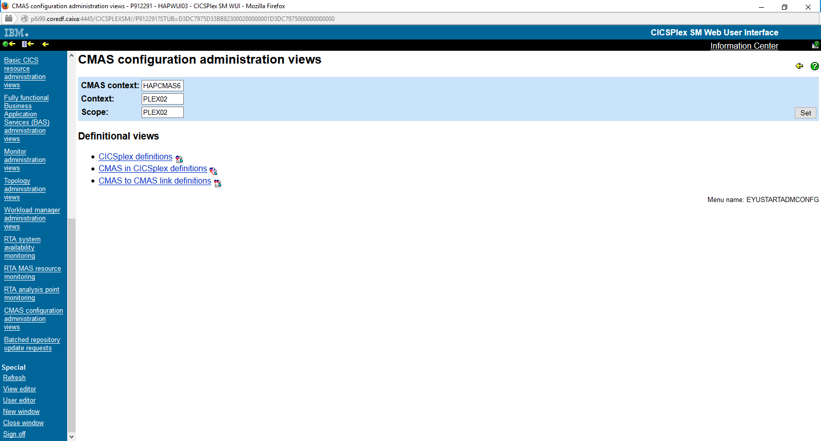

- , e depois clicando em CICSplex definitions

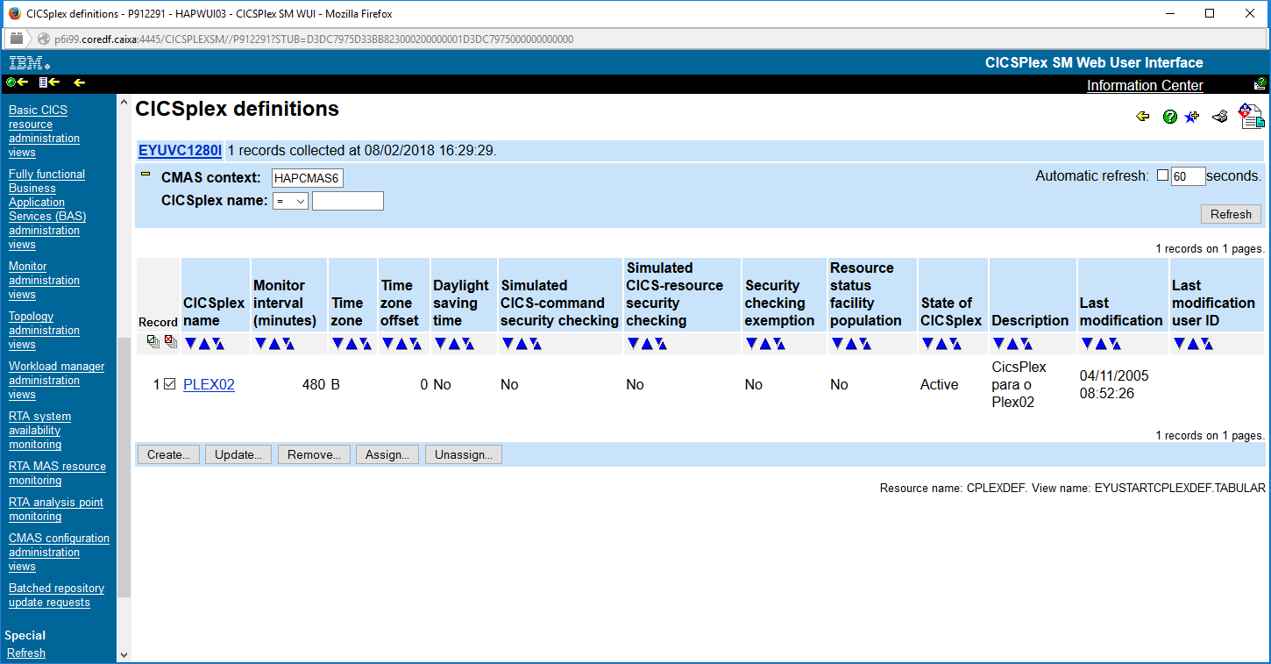

Marcamos o PLEX02 e clicamos em Assign:

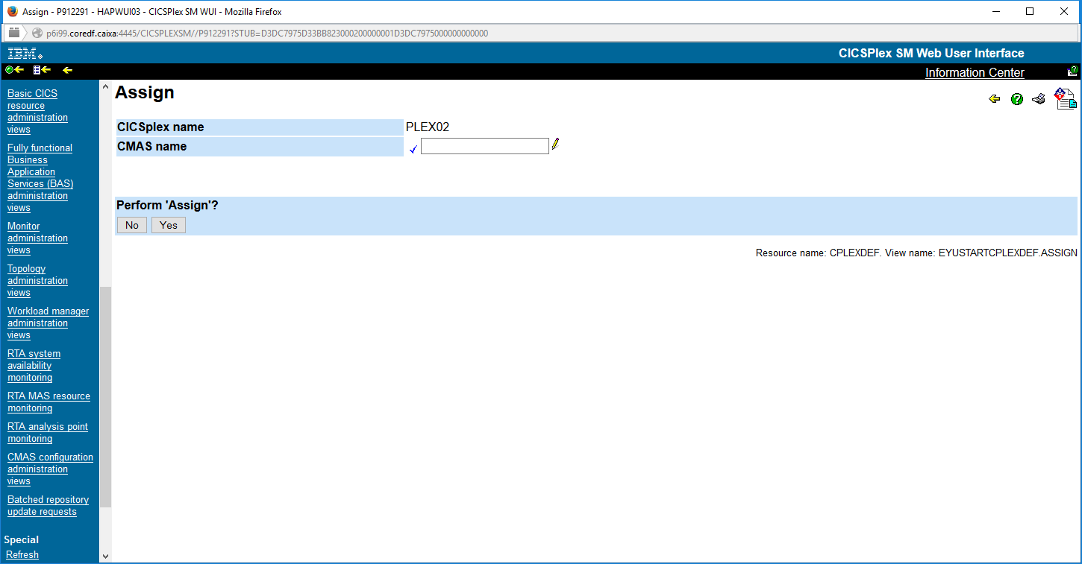

Clicamos na caneta e teremos a tela abaixo, onde escolhemos o HAPCMAS7 e OK, para finalizar o LINK.

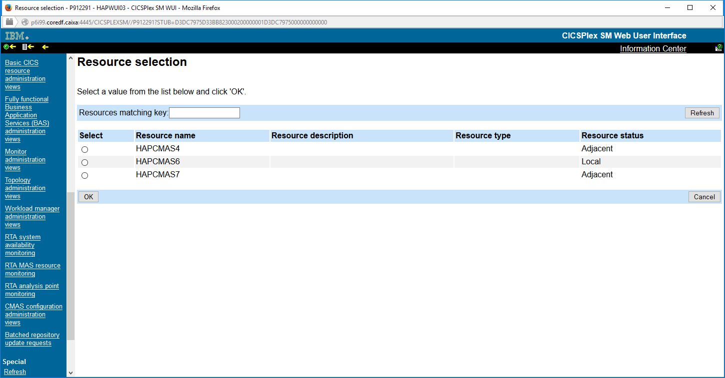

Para visualizar este link, voltamos uma tela ⬅ e clicamos em CMAS in CICSplex definitions, e teremos:

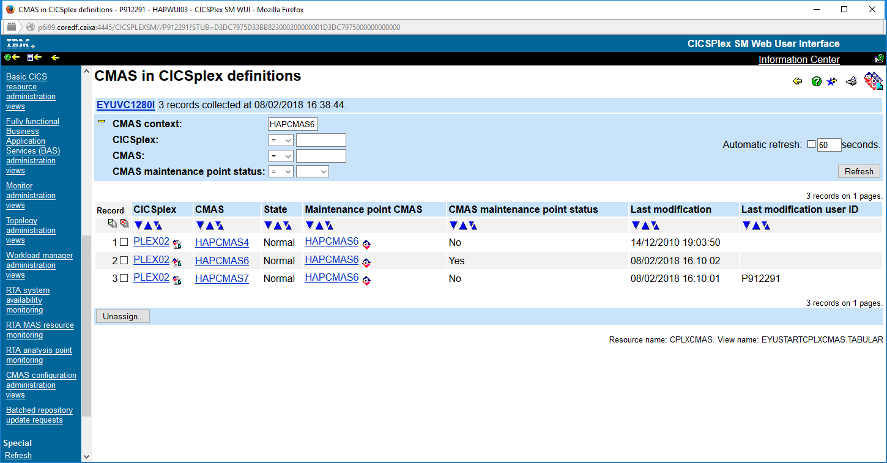

Para visualizar link entre CMAS x CMAS, voltamos uma tela ⬅ e clicamos em CMAS to CMAS link definitions, e teremos:

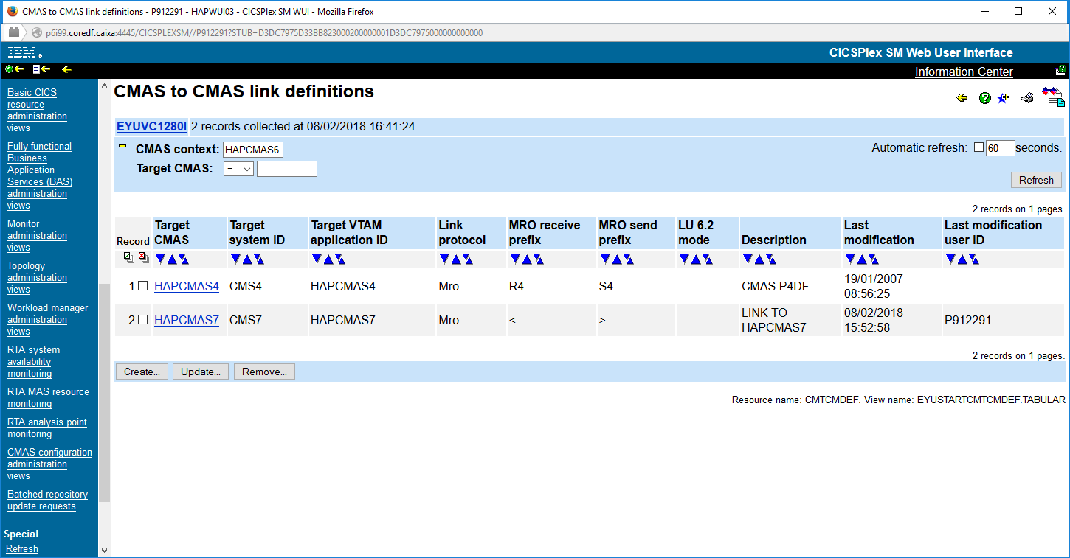

Quando teclamos o OK, teremos na log do HAPCMAS7 todas a informações de Topology Join:

